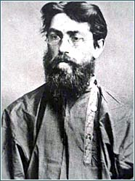Александр Николаевич Федоров
(1857-1918 гг.) Имя Александра Николаевича Федорова известно многим в Восточном Казахстане. В конце XIX-начале ХХ веков, именно А.Н. Федоров, поставил развитие пчеловодства на научную основу.
В 1883 году Александр Николаевич был выслан за «антиправительственную» деятельность из Одессы на 5 лет. В маленьком городке Усть-Каменогорске он остался на всю жизнь. Здесь он воплотил свою мечту: заняться пчеловодством.
В последствии пасека А.Н. Федорова, как образцовая с его рациональными методами и ульями различных конструкций, получает широкую известность. Здесь побывали пчеловоды из Омска, Барнаула, Павлодара, Петропавловска. С 1910 года Александр Николаевич был утвержден в должности старшего инструктора по пчеловодству всей Семипалатинской области.
Целый ряд подлинных документов и фотографий хранится в фондах областного историко-краеведческого музея, рассказывающих о жизни нашего земляка.

